Caractérisation des exploitations agricole
L’enquête, menée dans les terroirs de Falwel (région de Dosso) et Saye Sabuwa (région de Maradi), révèle que les répondants, âgés en moyenne de 45 ± 12 ans, sont majoritairement lettrés (83%) avec 17% d'analphabètes. Tous les chefs d’exploitation sont mariés et ont en moyenne 16 personnes à charge à Falwel et 6 à Saye Sabuwa. L’agriculture est l’activité dominante (100% à Falwe) par contre à Saye Sabuwa elle pratiquée à 64%, suivie du commerce et de la transformation (36%). L’élevage est également une activité importante (41,7% à Falwel et 27,3% à Saye Sabuwa).
La superficie totale exploitée est de 134,29 ha pour les 24 exploitations, avec une SAU moyenne de 5,83 ± 6,25 ha, 6 fois plus élevée à Falwel qu’à Saye Sabuwa. Les superficies cultivées en mil sont significativement plus grandes à Falwel, tandis que celles du sorgho sont similaires. Les cultures de rente comme le niébé, l’arachide et l’oseille varient entre les deux terroirs. Saye Sabuwa se distingue par la culture du souchet, avec une superficie moyenne de 1,48 ± 0,67 ha (Tableau 2).
Les producteurs des deux terroirs possèdent tous du matériel agricole. La hilaire et la daba sont présentes dans presque toutes les exploitations. Le ratio des producteurs disposant d'une charrue est quatre fois plus élevé à Falwel qu'à Saye Sabuwa (Tableau 3). La main-d'œuvre est entièrement familiale dans les deux terroirs.
Tableau 2 : Superficie moyenne par exploitation des principales spéculations selon les régions
Cultures | Falwel | Saye Sabouwa | t-test | Significativité
Mil | 7,04 ± 5,18 | 1,47± 0,92 | 3,95 | **
Sorgho | 1,5 ± 0,7 | 1,20 ± 0,95 | 0,48 | ns
Niébé | 4,89 ± 3,3 | 1,15 ± 0,98 | 3,19 | ***
Arachide | 0,78 ± 0,26 | 1 ± 0,24 | 0,5 | ns
Oseille | 0,66 ± 0,28 | 0,97 ± 0,67 | -0,61 | ns
Souchet | 1,48 ± 0,67 | 0 | -3,92 | **
**p<0,05 ***p<0,001 ns : différence non significative
Tableau 3 : Proportion des chefs d’exploitation détenant les matériel agricole communs aux deux terroirs

Matériels | Falwel | Saye Sabouwa | %Moyen | χ2 | Significativité
Charrue | 21,6 | 15,4 | 18,5 | 2,37 | **
Daba | 18,9 | 34,6 | 26,75 | 2,31 | **
Hilaire | 32,4 | 23,1 | 27,75 | 0,05 | **
Houe | 0 | 11,5 | 5,75 | 2,12 | **
Machette | 3,85 | 24,3 | 14 | 14,46 | **
**p<0,05
En termes de fertilisation et traitements phytosanitaires, Falwel s'oriente plus vers des méthodes de fertilisation agroécologique comme le fumier et le compost (69%) et utilise une combinaison de biopesticides et pesticides chimiques pour les traitements phytosanitaires. Saye Sabuwa, de son côté, se concentre fortement sur l'usage des engrais chimiques (90%) et préfère largement les biopesticides (91%) pour le traitement phytosanitaire.

Diagnostic des Compromis et synergies liés aux options agroécologiques
L’analyse multivariée en composante principale de la matrice de diagnostic des antagonismes des deux terroirs, a été utilisées pour déterminer les compromis et les synergies entre options agroécologiques pour rendre des services (figure). L’ACP est particulièrement utile pour l’identification des compromis, en raison du cadre conceptuel qui consiste à diviser les pratiques paysannes en grandes « catégories » (agroécologiques, conventionnelles et raisonnées). Les pratiques situés dans la partie négative de l’axe des Y, positive de l’axe des X font un compromis entre fertilité et production agricole et d’autres services. Aussi, Les pratiques situés la partie positive de l’axe des Y, et négative de l’axe des X font un compromis entre plusieurs services. Mais les pratiques situés la partie positive de l’axe des Y, et positive de l’axe des X indique l’utilisation de pratiques agricoles synergiques pour rendre des services. Les pratiques agroécologiques sont particulièrement intéressantes dans la recherche de compromis et de synergies positives.

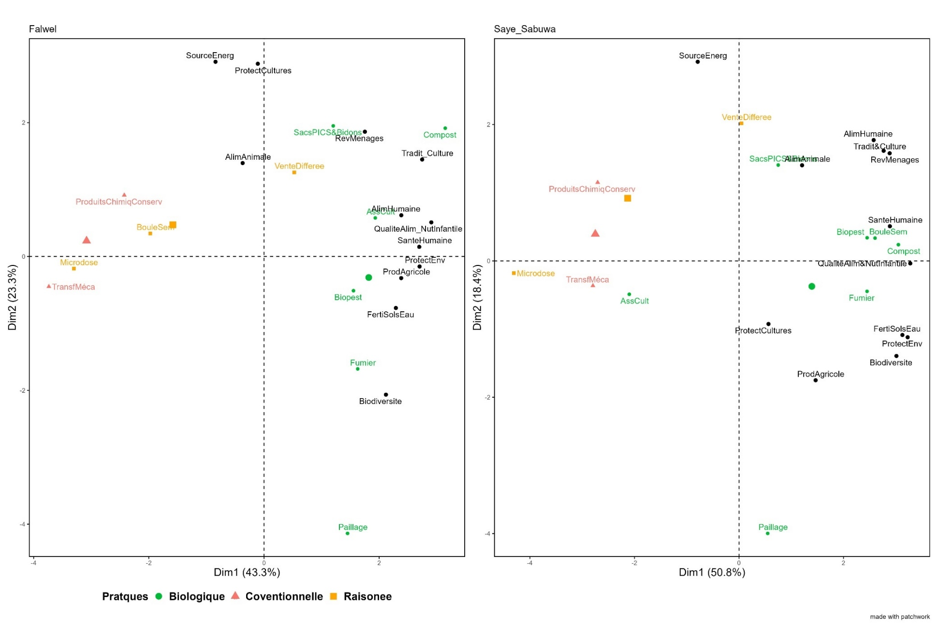
Compromis et synergies entre les options agroécologiques

Richesse floristique
L’inventaire de la végétation ligneuse dans les deux terroirs a permis de recenser treize (13) individus (Tableau). Ces espèces sont réparties en dix (10) familles (Annexe).
Dans le terroir de Falwel, on observe une dominance claire du Combretum glutinosum Perr. ex DC. (88 individus/ha), suivi de Piliostigma reticulatum (DC.) Hochst. (84 individus/ha) et Combretum micranthum G. Don (40 individus/ha) au détriment des autres espèces. En outre, Piliostigma reticulatum (DC.) Hochst. (408 individus/ha) suivie du Guiera senegalensis J.F. Gmel. (88 individus/ha) et Azadirachta indica A. Juss. (60 individus/ha) dominent les autres espèces du terroir de Saye Sabuwa.

Terroir | Noms Scientifiques | Densité | Fréquence (%)
Falwel | Acacia albida Del | 4 | 1.49
 | Balanites aegyptiaca (L.) | 4 | 1.49
 | Borassus aethiopum Mart | 16 | 5.97
 | Combretum glutinosum Perr. ex DC. | 88 | 32.84
 | Combretum micranthum G. Don | 40 | 14.93
 | Guiera senegalensis J.F. Gmel. | 8 | 2.99
 | Piliostigma reticulatum (DC.) Hochst. | 84 | 31.34
 | Sclerocarya birrea (A. Rich.) Hochst | 24 | 8.96
 | Total | 268 | 100
Saye Sabuwa | Acacia albida Del | 24 | 3.61
 | Adansonia digitata L. | 4 | 0.60
 | Azadirachta indica A. Juss. | 60 | 9.04
 | Balanites aegyptiaca (L.) | 40 | 6.02
 | Combretum glutinosum Perr. ex DC. | 12 | 1.81
 | Detarium microcarpum Guill. & Perr. | 8 | 1.20
 | Diospyros mespiliformis Hochst. ex DC | 4 | 0.60
 | Guiera senegalensis J.F. Gmel. | 88 | 13.25
 | Piliostigma reticulatum (DC.) Hochst. | 408 | 61.45
 | Ziziphus mauritiana Lam. | 16 | 2.41
 | Total | 664 | 100
Nbre : nombre
Les résultats issus du Tableau ont permis de calculer dans chaque terroir, la richesse spécifique ; l’indice de Shannon ; l’indices d’équitabilité de piélou et l’indice de similarité de Sorensen (Tableau). La similarité des espèces entre les deux terroirs est très forte.
Tableau : Indice d’homogénéité de deux terroirs et leur similarité
Terroir | RS | IS | IE | IDS (%)
Falwel | 8 | 0.26 | 0.12 | 85
Saye Sabuwa | 10 | 0.44 | 0.20

RS : Richesse spécifique ; IS : Indice Shannon ; IE : Indice d’équitabilité de piélou ; IDS : Indice de Sorensen.

Typologie des exploitations selon leur densité en ligneux
L'application de la CAH à la matrice de 24 exploitations croisées aux 13 variables (espèces) recensées dans les deux terroirs a révélé plusieurs partitions possibles. Cette répartition met en évidence 3 groupes d'exploitations agricoles en fonction de leur densité en lignes (Figure 3).
La classification ascendante hiérarchique (CAH) réalisée sur 13 variables montre que les deux premiers axes expliquent 85,3% des informations relatives à la structure des exploitations agricoles à Falwel et 64,6% à Saye Sabuwa. Ces deux axes suffisent pour identifier les caractéristiques les plus pertinentes discriminant les différents groupes d'exploitation (Figure). À Falwel, deux groupes d'exploitation se distinguent : le groupe 1 positionné dans la partie négative de l’axe 1 et positive de l’axe 2, caractérisé par une densité élevée de Combretum glutinosum, ce groupe est identifié comme étant des parcs à Combretum. Le groupe 2 situé dans la partie positive de l’axe 1 et négative de l’axe 2, regroupant les exploitations avec un nombre élevé de Piliostigma reticulatum et un faible nombre de Combretum glutinosum, ces exploitations sont identifiées comme des parcs à Piliostigma.
A Saye Sabouwa par contre 3 groupes se distinguent : le groupe 1, positionné dans la partie négative de l’axe 1 et positive de l’axe 2, se discrimine par les espèces Balanites aegyptiaca et Acacia albida. Le groupe 2 se trouvant dans la partie positive de l’axe 1 et négative de l’axe 2 regroupent des exploitations à parcs de Guiera senegalensis, ces parcs se caractérise par une densité des autres espèces très faibles. Le groupe 3 situé dans la partie positive des axes 1 et 2 est caractérisé par un nombre élevé de Piliostigma reticulatum ces exploitations sont identifiées comme des parcs à Piliostigma.
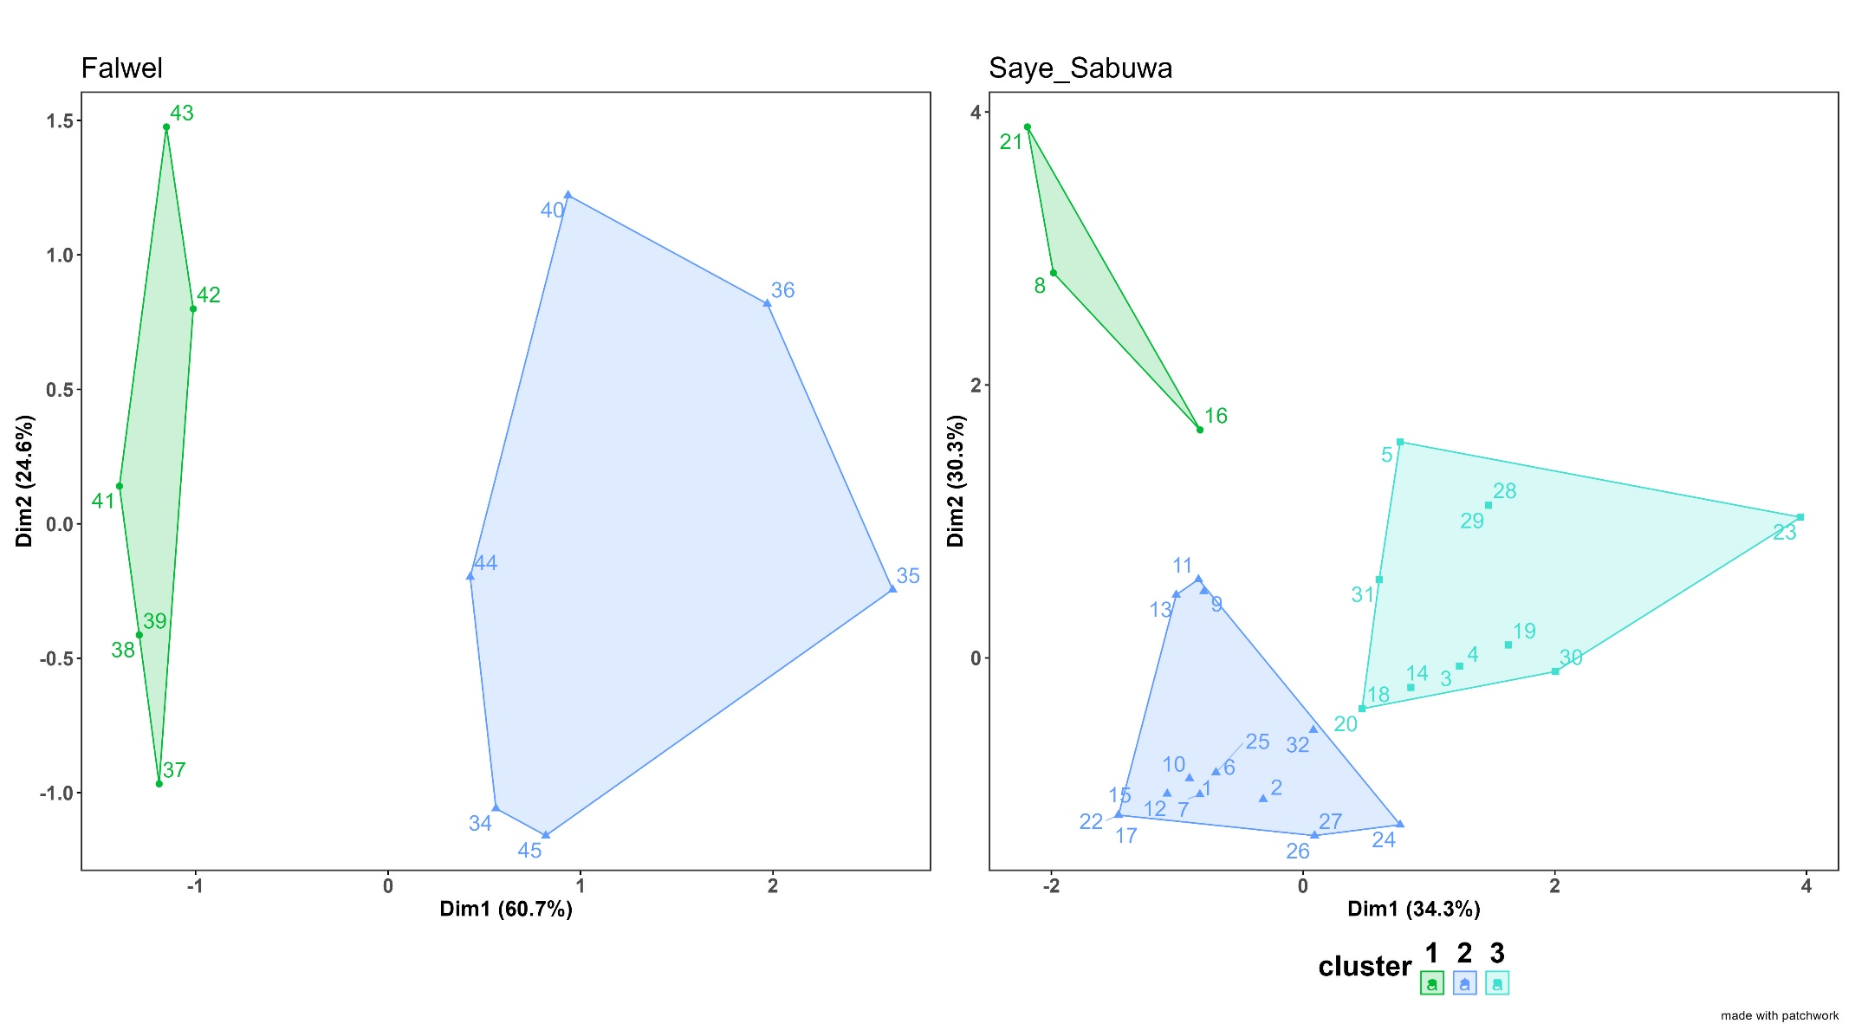
Typologie des exploitations selon leur densité en ligneux

Analyses des propriétés du sol en lien avec les pratiques et la densité des ligneux
Les résultats d’analyse de pH lors montrent qu’il y a une grande variabilité de l’acidité des sols dans les deux terroirs (Annexe). Les sols les plus acides sont ceux hors de la couverture arborée et les plus basiques ceux sous houppier. La matière organique du sol est plus élevée dans la zone sous houpier, mais les teneurs restent faibles dans les deux zones. La teneur en élément majeur phosphore (assimilable PO₄³⁻) est très faible (caractéristiques des sols tropicaux). Les teneurs les plus élevées ont été enregistrer dans la zone hors houpier. Cela est dû aux faites que ce sont les zones les plus acides et que le phosphore est libéré avec l’acide. D’autres éléments qui contribuent fortement dans la Capacité d’Echange Cationique (CEC) donc qui constituent la « garde-manger » pour les plantes sont le calcium et le magnésium. Les teneurs en ces deux éléments sont acceptables puisqu’elles sont au-dessus des seuils en dessous desquels il est conseiller de fertiliser (Ca=450 mg/l et Mg=51mg/l). L'application de la CAH à la matrice de 24 exploitations croisées à ces 5 variables dans les deux terroirs a mis en évidence 2 groupes d'exploitations agricoles en fonction de leur Proprités chimique du sol dans chaque terroir (Annexe).
A Saye Sabuwa, le groupe 1 se discrimine par des exploitations (83%) dont les sols sont riches en PO₄³⁻, ces sols sont acides et faibles en matière organique et en microélément. Le groupe 2 au contraire se caractérise par une teneur en matière organique et microélément plus élevé mais pauvre en phosphore assimilable, ces exploitations sont moins acides que les premières. Ils représentent 17% des exploitations. A Falwel, par contre c’est le MO, le Ca et le Mg qui discriminent les 2 groupes. Le groupe 1 (56%) est les exploitations faibles en ces éléments et le groupe 2 (44%) les exploitations qui ont des valeurs un peu plus élevées que le groupe 1 (Annexe).
Le résultat de l’anova révèle un effet significatif de la végétation, sur les propriétés chimiques du sol (Tableau).
Tableau : Analyse de variance des propriétés du sol
Effet | Propriétés chimiques du sol
 | Ddl | SC | CM | F | Pr(>F)
Terroir | 1 | 2,25 | 2,2500 | 13,180 | 0,000308 ***
Système de culture | 1 | 0,07 | 0,0690 | 0,404 | 0,525291
Nbre_arbres | 1 | 1,03 | 1,0307 | 6,38 | 0,014299 *
Interaction système de culture x Nbre_arbres | 1 | 0,19 | 0,1897 | 1,111 | 0,292238
Résidus | 570 | 97,31 | 0,1707
*** : significatif à p<0,001 ; ** : significatif à p<0,01 ; * : significatif à p<0,05

Analyse des rendements en lien avec les pratiques et la densité des ligneux

Effet des pratiques locales et la densité des ligneux sur le rendement en graines du mil
Les résultats de l’analyse de l’effet de la densité de végétation sur le rendement en graine du mil sont présentés sur la Figure. Au niveau de Falwel, les rendements en graines ont tendance tantôt à augmenter et tantôt à diminuer avec l’augmentation de la densité de la végétation. Ainsi, la faible densité des arbres a enregistré le rendement d’environ 500 kg/ha. Ensuite, malgré l’augmentation de la densité des arbres, le rendement chute à 250 kg/ha, et ensuite augmente jusqu’à 600 kg/ha pour encore chuter bien que la densité de végétation augmente.
Cependant, au niveau du terroir de Saye Sabuwa, les rendements en graines ont tendance tantôt à augmenter et tantôt à diminuer avec l’augmentation de la densité de la végétation. Ainsi, la faible densité de végétation a enregistré un rendement de plus de 850 kg/ha, mais ce rendement continue à chuter en fonction de la densité de végétation jusqu’à atteindre plus de 200 kg/ha. Par la suite, avec augmentation de la densité de végétation, le rendement augmente avant de chuter à 200 kg/ha malgré l’augmentation de la densité végétale.
Le résultat de l’anova révèle un effet significatif de densité de végétation sur le rendement en graines du mil (Tableau).
Tableau : Analyse de variance de rendement graine mil
Effet | Rendement graines mil
 | Ddl | SC | CM | F | Pr(>F)
Terroir | 1 | 647243 | 647243 | 41,304 | 1,45e-09 ***
Système de culture | 2 | 170250 | 85125 | 5,432 | 0,00522 **
Nbre_arbres | 2 | 419436 | 209718 | 13,383 | 4,25e-06 ***
Interaction système de culture x Nbre_arbres | 2 | 139133 | 69566 | 4,439 | 0,01330 *
Résidus | 159 | 24911581 | 15670
*** : significatif à p<0,001 ; ** : significatif à p<0,01
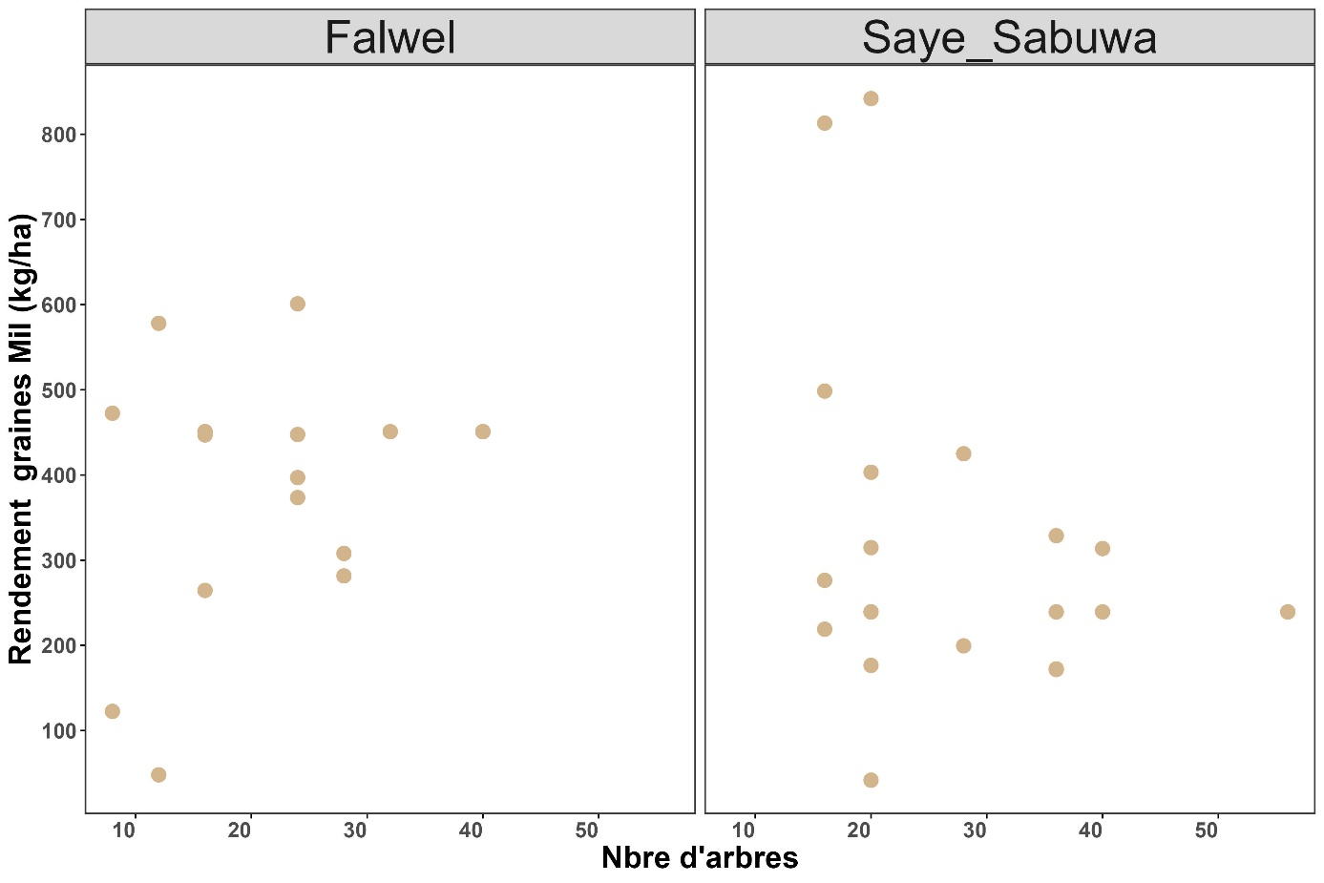Effet de la densité des arbres sur le rendement graines mil

Effet des pratiques locales et la densité des ligneux sur le rendement en paille du mil
Les résultats de l’analyse de l’effet de la densité de végétation sur le rendement paille du mil sont présentés sur la Figure. Au niveau du terroir de Falwel, les rendements en paille ont tendance tantôt à diminuer et tantôt à augmenter avec l’augmentation de la densité de la végétation. Ainsi, la faible densité des arbres a enregistré un rendement d’environ 400 kg/ha. Ce dernier commença à augmenter avec l’augmentation de la densité de végétation pour finalement chuter.
Cependant, à Saye Sabuwa, les rendements paille ont tendance parfois à augmenter, mais parfois à diminuer constamment avec l’augmentation de la densité de la végétation. Ainsi, la faible densité de végétation a enregistré un bon rendement paille, mais ce rendement continue à descendre avec l’augmentation de la densité de végétation jusqu’à atteindre plus de 450 kg/ha. Le résultat de l’anova révèle un effet significatif du système de culture et aussi de densité de végétation sur le rendement paille du mil (Tableau).
Tableau : Analyse de variance de rendement paille mil
Effet | Rendement paille mil
 | Ddl | SC | CM | F | Pr(>F)
Terroir | 1 | 101226 | 101226 | 1,477 | 0,226237
Système de culture | 1 | 959020 | 959020 | 13,991 | 0,000263 ***
Nbre_arbres | 1 | 462949 | 462949 | 6,754 | 0,010313 *
Interaction système de culture x Nbre_arbres | 1 | 218168 | 218168 | 3,183 | 0,076490 .
Résidus | 146 | 10007424 | 68544
*** : significatif à p<0,001 ; ** : significatif à p<0,01, . : significatif à p<0,1
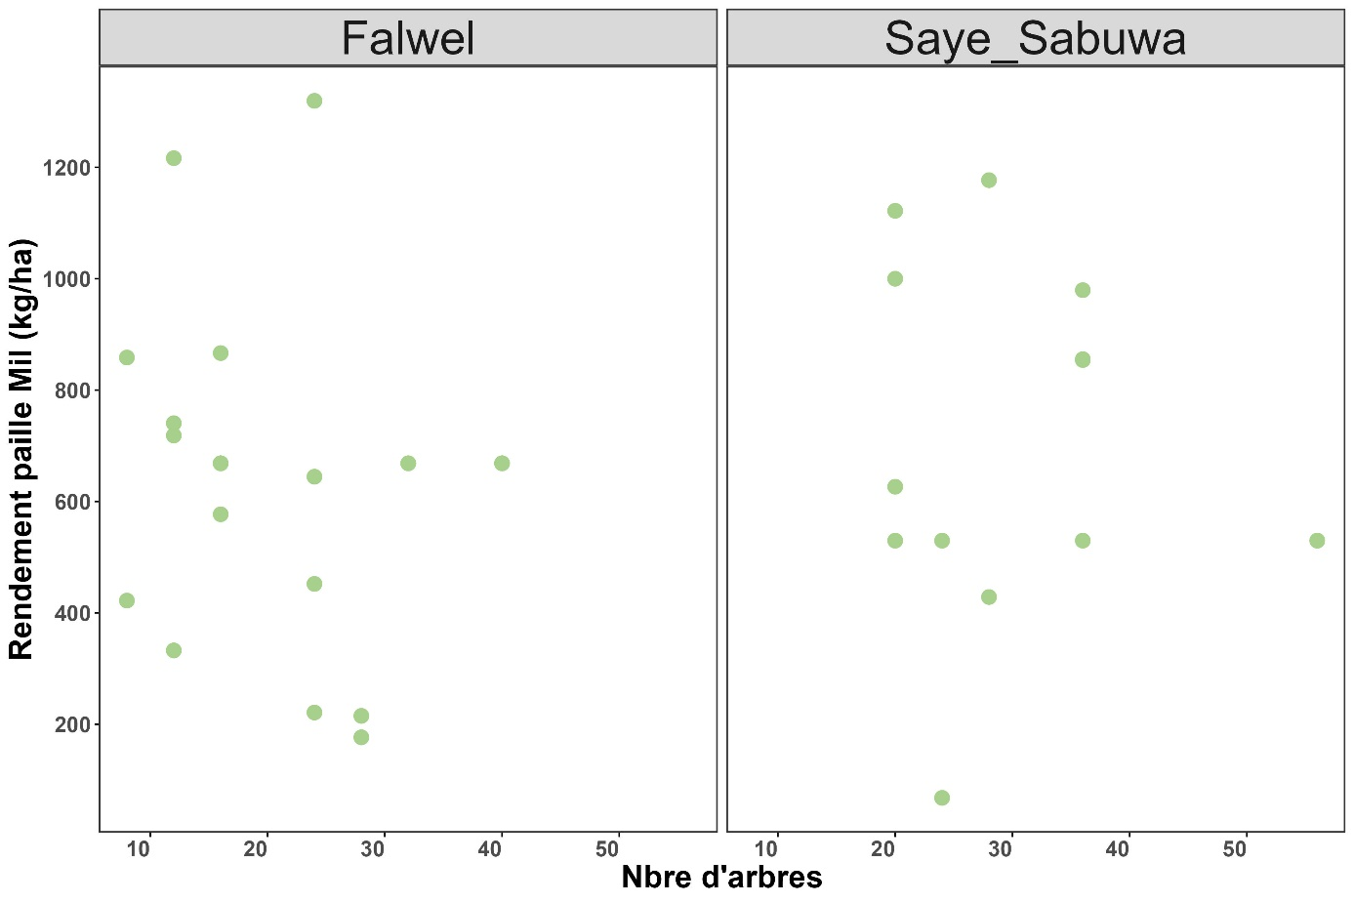Effet de la densité des arbres sur le rendement paille mil

Effet des pratiques locales et la densité des ligneux sur le rendement en graines du niébé
Les résultats de l’analyse de l’effet de la densité de végétation sur le rendement en graine du niébé sont présentés sur la Figure. Au niveau du terroir de Saye Sabouwa, les rendements en graines ont tendance tantôt à augmenter et tantôt à diminuer avec l’augmentation de la densité de la végétation. Ainsi, la faible densité des arbres a enregistré un rendement d’environ de 230 kg/ha. Ensuite, le rendement augmente avec l’augmentation de la densité des arbres de plus de 360 kg/ha, le rendement chute constamment jusqu’à 60 kg/ha, et ensuite augmente jusqu’à 250 kg/ha.
Cependant, compte tenu de la libération des champs pour les animaux, et du fait que l’équipe a pris un peu de retard pour s’y rendre nous n’avons pas de données suffisantes à exploiter dans le terroir de Falwel pour le niébé. Le résultat de l’anova révèle un effet significatif de densité de végétation et du système de culture sur le rendement en graines du niébé (Tableau).
Tableau : Analyse de variance de rendement graines niébé
Effet | Rendement graines niébé
 | Ddl | SC | CM | F | Pr(>F)
Système de culture | 1 | 34540 | 34540 | 5,800 | 0,017130 *
Nbre_arbres | 2 | 97072 | 48536 | 8,290 | 0,000496 ***
Interaction système de culture x Nbre_arbres | 1 | 24606 | 24606 | 4,203 | 0,043264 *
Résidus | 90 | 526898 | 5854
*** : significatif à p<0,001 ; ** : significatif à p<0,01
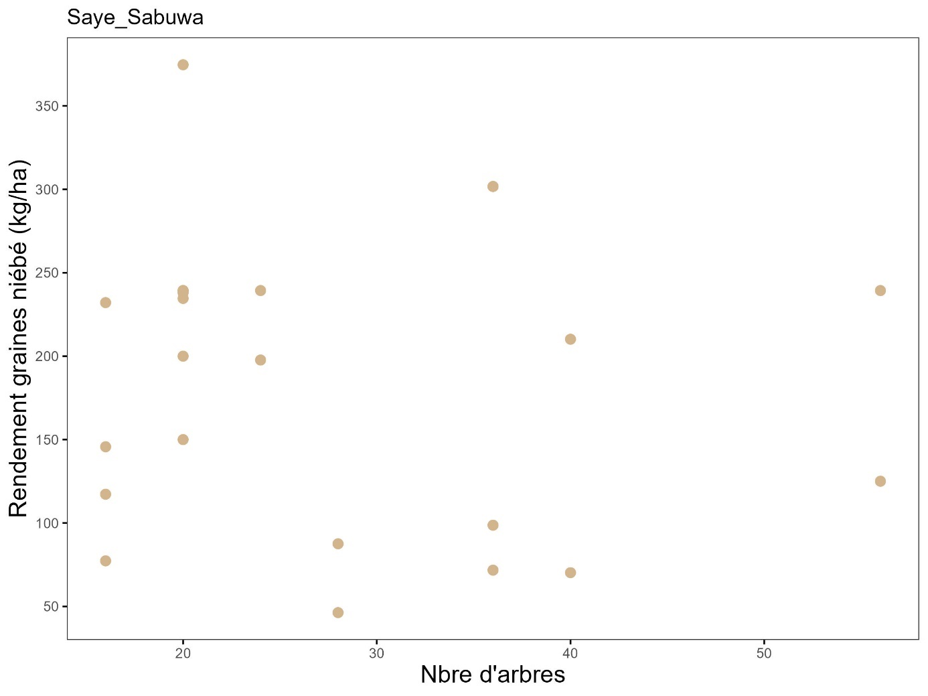Effet de la densité des arbres sur le rendement graines du niébé

Effet des pratiques locales et la densité des ligneux sur le rendement en fanes du niébé
Les résultats de l’analyse de l’effet de la densité de végétation sur le rendement fane du niébé sont présentés sur la Figure. Au niveau de Saé Saboua, les rendements fanes ont tendance parfois à augmenter et parfois à diminuer avec l’augmentation de la densité de la végétation. Ainsi, la faible densité des arbres a enregistré de rendement d’environ 60 kg/ha. Ensuite, ce rendement a augmenté avec l’augmentation de la densité de végétation jusqu’à atteindre 320 kg/ha, pour chuter constamment jusqu’à environ 10 kg/ha. Par la suite, on observe une augmentation de ce rendement jusqu’à plus de 100 kg/ha pour après chuter. Le résultat de l’anova révèle un effet significatif de densité de végétation, du système de culture sur le rendement en fanes du niébé (Tableau).
Tableau : Analyse de variance de rendement fanes niébé
Effet | Rendement fane niébé
 | Ddl | SC | CM | F | Pr(>F)
Système de culture | 1 | 44034 | 44034 | 4,025 | 0.052 .
Nbre_arbres | 1 | 638607 | 638607 | 58,373 | 3,40e-09 ***
Interaction système de culture x Nbre_arbres | 1 | 236993 | 236993 | 21,663 | 3,88e-05 ***
Résidus | 38 | 415726 | 10940
*** : significatif à p<0,001 ; ** : significatif à p<0,01, . : significatif à p<0,1
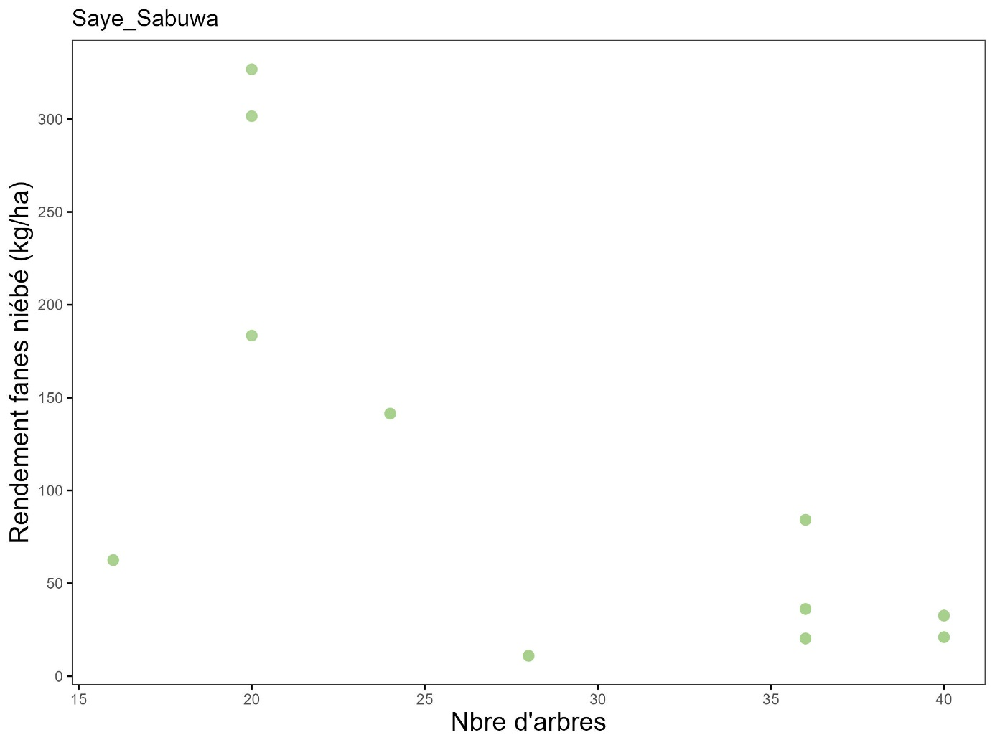Effet de la densité des arbres sur le rendement fane du niébé

Effet des pratiques locales et la densité des ligneux sur le rendement en graines du sorgho
Les résultats de l’analyse de l’effet de la densité de végétation sur le rendement graines du sorgho sont présentés sur la Figure. Au niveau du terroir de Falwel, les rendements en graines ont tendance se stabiliser à 450 kg/ha avec l’augmentation de la densité de la végétation. Ainsi, la faible densité des arbres a enregistré un rendement d’environ 450 kg/ha. Cette dernière chute à 50 kg/ha avant d’augmenter avec l’augmentation de la densité de végétation pour finalement revenir se stabiliser au tour de 450 kg/ha.
Cependant, à Saye Sabuwa, les rendements graines ont tendance parfois à augmenter, mais parfois à diminuer constamment avec l’augmentation de la densité de la végétation. Ainsi, la faible densité de végétation a enregistré un bon rendement graines d’environ 500 kg/ha, mais ce rendement continue à descendre avec l’augmentation de la densité de végétation jusqu’à atteindre plus de 350 kg/ha. Le résultat de l’anova révèle un effet significatif du système de culture à Falwel et aussi de densité de végétation à Saye Sabuwa sur le rendement graines du sorgho (Tableau).
Tableau : Analyse de variance de rendement graines sorgho
Effet | Rendement graines sorgho
 | Ddl | SC | CM | F | Pr(>F)
Terroir | 1 | 1129781 | 1129781 | 80,079 | 3,5e-16 ***
Système de culture | 1 | 70010 | 70010 | 5,018 | 0,026328 *
Nbre_arbres | 2 | 23791 | 11895 | 0,853 | 0,428043
Interaction système de culture x Nbre_arbres | 1 | 179987 | 179987 | 12,901 | 0,000425 ***
Résidus | 177 | 2469433 | 13952
*** : significatif à p<0,001 ; ** : significatif à p<0,01
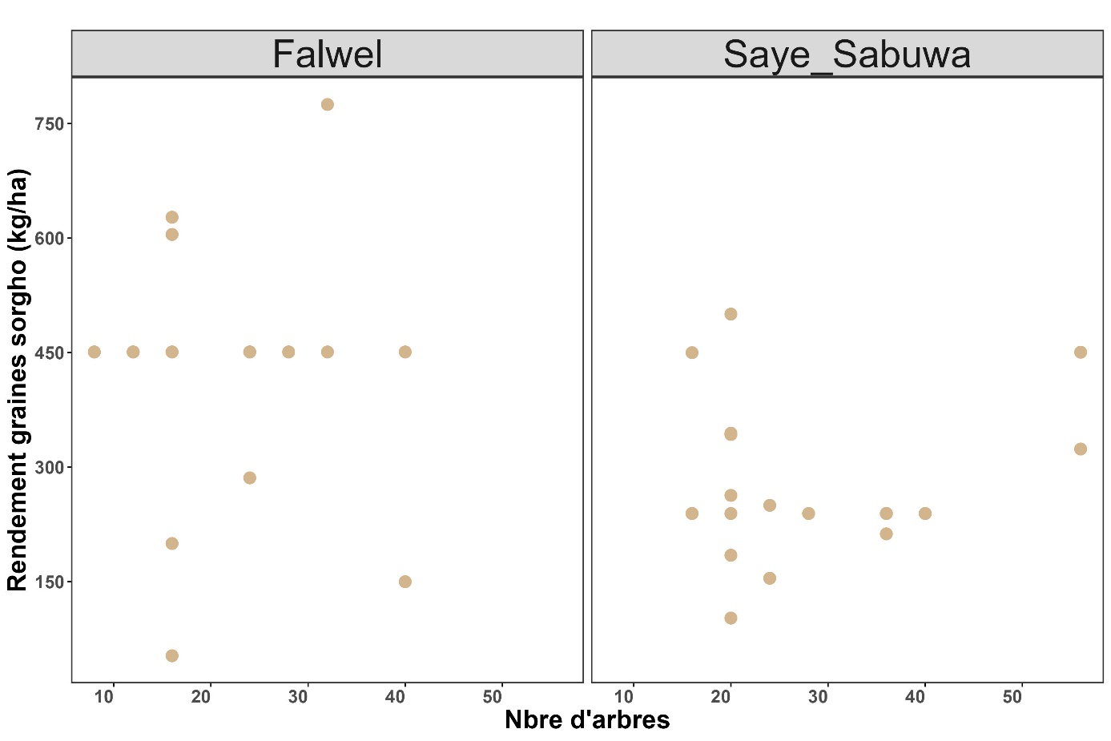Effet de la densité des arbres sur le rendement graines du sorgho

Effet des pratiques locales et la densité des ligneux sur le rendement en paille du sorgho
Les résultats de l’analyse de l’effet de la densité de végétation sur le rendement paille du sorgho sont présentés sur la Figure. Au niveau des deux terroirs, les rendements en paille ont tendance à se stabiliser et tantôt à diminuer et tantôt à augmenter avec l’augmentation de la densité de la végétation. Ainsi, la faible densité des arbres a enregistré un rendement d’environ 600 kg/ha à Falwel et 500 kh/ha à Saye Sabuwa. Ce dernier commença à diminuer avant d’augmenter à 1000 kg/ha avec l’augmentation de la densité de végétation pour finalement chuter. Le résultat de l’anova révèle un effet significatif à Falwel et un effet non significatif à Saye Sabuwa du système de culture et de densité de végétation sur le rendement paille du sorgho (Tableau).
Tableau : Analyse de variance de rendement paille sorgho
Effet | Rendement paille sorgho
 | Ddl | SC | CM | F | Pr(>F)
Terroir | 1 | 2606399 | 2606399 | 142,198 | < 2e-16 ***
Système de culture | 1 | 296695 | 296695 | 16,187 | 8,79e-05 ***
Nbre_arbres | 1 | 414540 | 414540 | 22,616 | 4,35e-06 ***
Interaction système de culture x Nbre_arbres | 1 | 842134 | 842134 | 45,945 | 2,15e-10 ***
Résidus | 162 | 2969355 | 18329
*** : significatif à p<0,001 ; ** : significatif à p<0,01
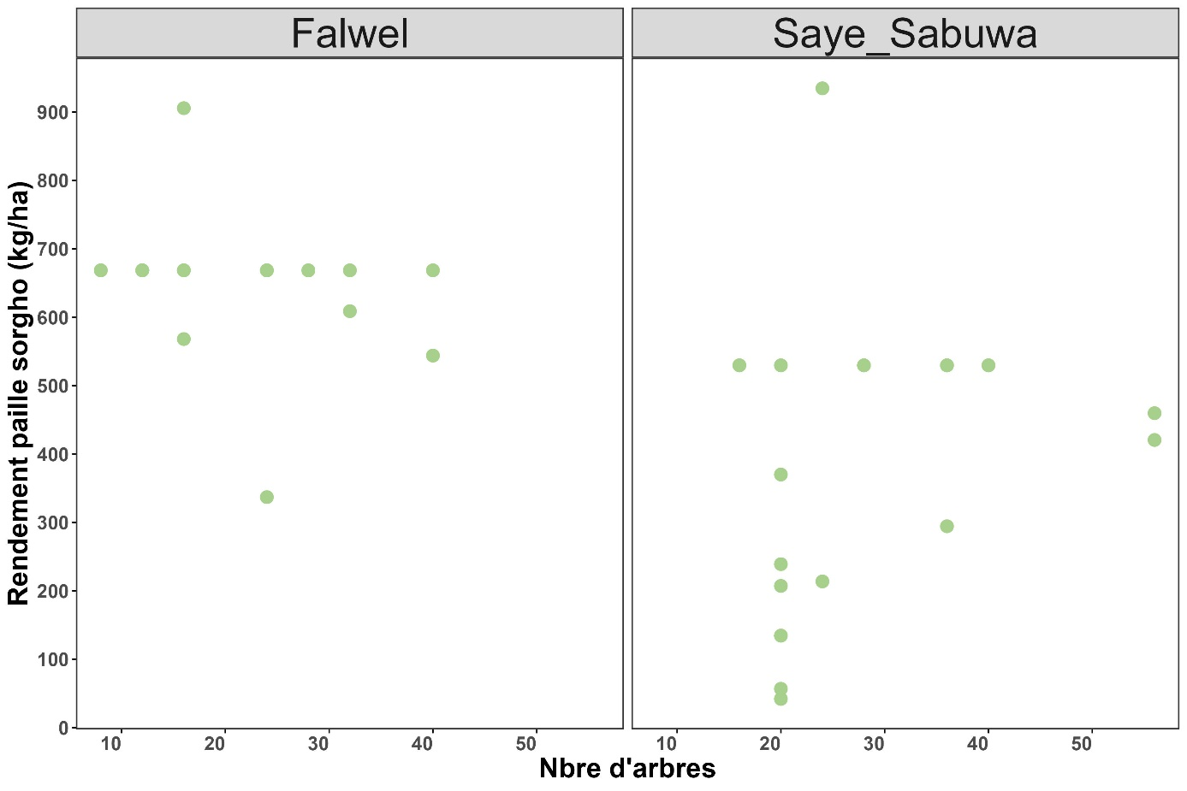Effet de la densité des arbres sur le rendement paille du sorgho

Interaction entre le rendement, les propriétés du sol et les pratiques locales

Interaction entre le rendement graines, les propriétés du sol et les pratiques locales
Les résultats de l’analyse de l’interaction entre le rendement graines, les propriétés du sol et les pratiques locales sont présentés dans le tableau. Le terroir présente un effet très significatif sur le rendement des graines. Le système de culture montre également un effet significatif sur le rendement des graines. L'interaction entre le système de culture et le cluster du sol est significative. Cela révèle que l'effet combiné de ces deux facteurs sur le rendement est important.
Tableau : Analyse de variance de rendement graines
Effet | Rendement graines
 | Ddl | SC | CM | F | Pr(>F)
Terroir | 1 | 5559542 | 5559542 | 149,737 | < 2e-16 ***
Système de culture | 1 | 157819 | 157819 | 4,251 | 0,0397 *
Propriétés du sol | 1 | 6588 | 6588 | 0,177 | 0,6738
Interaction système de culture x Propriétés du sol | 1 | 168788 | 168788 | 4,546 | 0.0335 *
Résidus | 523 | 19418383 | 37129
*** : significatif à p<0,001 ; ** : significatif à p<0,01

Interaction entre le rendement graines, les propriétés du sol et les pratiques locales
Les résultats de l’analyse de l’interaction entre le rendement biomasse, les propriétés du sol et les pratiques locales sont présentés dans le tableau. Les résultats ne relevé pas d’effet significatif de l’interaction système de culture et propriétés du sol sur le rendement biomasse.
Tableau : Analyse de variance de rendement graines
Effet | Rendement biomasse
 | Ddl | SC | CM | F | Pr(>F)
Terroir | 1 | 3514186 | 3514186 | 32,891 | 1,65e-08 ***
Système de culture | 1 | 640353 | 640353 | 5,993 | 0,0147 *
Propriétés du sol | 1 | 34 | 34 | 0,000 | 0,9858
Interaction système de culture x Propriétés du sol | 1 | 39 | 39 | 0,000 | 0,9848
Résidus | 523 | 55878878 | 106843
*** : significatif à p<0,001 ; ** : significatif à p<0,01

